|  |  |
| --- | --- |
| 编号 | ×××××××× |

 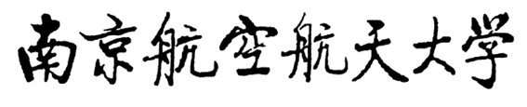

本科毕业设计（论文）

|  |  |
| --- | --- |
| 题目 | 基于粒子滤波和深度学习的滚动轴承寿命预测技术 |

|  |  |
| --- | --- |
| 学生姓名 | 刘曜宾 |
| 学号 | 071730326 |
| 学院 | 民航学院 |
| 专业 | 民航机务工程 |
| 班级 | 0717303 |
| 指导教师 | 陈 果 教授 |

二〇二一年五月

南京航空航天大学

本科毕业设计（论文）诚信承诺书

本人郑重声明：所呈交的毕业设计（论文）是本人在导师的指导下独立进行研究所取得的成果。尽我所知，除了文中特别加以标注和致谢的内容外，本设计（论文）不包含任何其他个人或集体已经发表或撰写的成果作品。对本设计（论文）所涉及的研究工作作出贡献的其他个人和集体，均已在文中以明确方式标明。

|  |  |
| --- | --- |
| 作者签名： |  |
| 日期： | 20 年 月 日 |

南京航空航天大学  
毕业设计（论文）使用授权书

本人完全了解南京航空航天大学有关收集、保留和使用本人所送交的毕业设计（论文）的规定，即：本科生在校攻读学位期间毕业设计（论文）工作的知识产权单位属南京航空航天大学。学校有权保留并向国家有关部门或机构送交毕业设计（论文）的复印件和电子版，允许论文被查阅和借阅，可以公布论文的全部或部分内容，可以采用影印、缩印或扫描等复制手段保存、汇编论文。保密的论文在解密后适用本声明。

论文涉密情况：

□ 不保密

□ 保密，保密期（起讫日期： ）

|  |  |  |  |  |
| --- | --- | --- | --- | --- |
| 作者签名： |  |  | 导师签名： |  |
| 日期： | 20 年 月 日 |  | 日期： | 20 年 月 日 |

摘要

航空发动机的滚动轴承的工作环境温度高，转速高，受到的载荷比较复杂，极易出现故障，因此对发动机的滚动轴承故障监测和剩余使用寿命（Remaining Useful Life，RUL）预测有着十分重要的意义，精准的预测可以减小滚动轴承失效对飞机安全性的影响，降低维修成本。

传统粒子滤波算法对滚动轴承RUL预测是通过手动提取反映轴承退化状态的指标等作为特征值来提取的，诸如有效值，峭度等，但这些指标只能从某个角度表示轴承的退化情况，并不能全面体现轴承退化的真实状态。由于深度学习具有很强的特征学习能力，能够自动从数据中提取特征，本文提出基于深度学习和粒子滤波的滚动轴承剩余寿命预测方法。

首先，利用正常状态下的轴承振动数据训练一个深度卷积神经网络模型，并根据模型输出提取得到表征滚动轴承全周期寿命的新型劣化指标；然后，根据劣化指标的变化趋势建立了四参数指数模型，将深度学习得到的新型劣化特征采用粒子滤波算法进行RUL预测；最后在不同条件下与基于有效值的预测结果进行对比，结果表明通过深度学习提取得到的新型劣化指标相较于传统有效值，对滚动轴承的RUL预测精度更高。

本文方法利用深度学习方法提取滚动轴承劣化指标，避免了人为提取劣化指标的片面性，在基于粒子滤波的滚动轴承剩余寿命预测研究中具有重要的应用前景。

关键词：航空发动机，滚动轴承，深度学习，粒子滤波，剩余寿命预测

**ABSTRACT**

The rolling bearing of the aero-engine works in a high temperature and high speed environment and is subject to a complex load, which is very prone to failure. Therefore, it is very important to monitor rolling bearing failures and predict Remaining Useful Life (RUL) of engines, as accurate prediction can reduce the impact of rolling bearing failures on aircraft safety and reduce maintenance costs.

The traditional particle filtering algorithm for rolling bearing RUL prediction is extracted by manually extracting indicators reflecting the bearing degradation state as feature values, such as the effective value, cliffness, etc., but these indicators can only represent the bearing degradation from a certain perspective, and cannot fully reflect the real state of bearing degradation.Since deep learning has strong feature learning capability and can automatically extract features from data, this paper proposes a rolling bearing remaining life prediction method based on deep learning and particle filtering.

Firstly, a deep convolutional neural network model is trained with the bearing vibration data under normal condition, and a new deterioration indicator characterizing the full-cycle life of rolling bearings is extracted from the model output; then, a four-parameter exponential model is established according to the variation trend of the deterioration indicator, and the new deterioration characteristics obtained by deep learning are used for RUL prediction by particle filtering algorithm; finally, the RUL prediction results are compared with those based on the effective value under different conditions. The results show that the new deterioration index extracted by deep learning has a higher accuracy of RUL prediction for rolling bearings compared with the traditional effective value.

The method in this paper uses deep learning methods to extract rolling bearing deterioration indicators, which avoids the one-sidedness of artificially extracted deterioration indicators and has important application prospects in the research of remaining life prediction of rolling bearings based on particle filtering.

Key words: Aircraft engine, Rolling bearing, Deep learninng, Particle filter, Remaining Useful life prediction

目录

第一章 绪论 - 1 -

1.1 研究背景及意义 - 1 -

1.2 国内外研究现状 - 2 -

1.2.1 基于物理模型的方法 - 2 -

1.2.2 基于数据驱动的方法 - 2 -

1.3 本文主要研究内容 - 3 -

1.4 论文组织结构 - 3 -

第二章 基于振动监测数据深度学习的滚动轴承新型劣化指标提取 - 5 -

2.1 卷积神经网络简介 - 5 -

2.1.1 网络结构 - 5 -

2.1.2 损失函数 - 8 -

2.1.3 优化算法 - 8 -

2.1.4 过拟合现象及其解决方法 - 10 -

2.2 基于卷积神经网络的滚动轴承新型劣化指标提取方法 - 12 -

2.2.1 深度卷积神经网络模型结构及参数 - 12 -

2.2.2 基于深度卷神经网络模型的滚动轴承劣化指标提取 - 12 -

2.3 基于滚动轴承寿命强化试验的方法验证 - 13 -

2.3.1 试验数据采集 - 13 -

2.3.2 基于深度卷积神经网络的特征提取结果 - 16 -

2.4 本章小结 - 19 -

第三章 基于粒子滤波和新型劣化指标的滚动轴承剩余寿命预测 - 20 -

3.1 粒子滤波算法简介 - 20 -

3.1.1 状态方程和观测方程 - 20 -

3.1.2 核心思想 - 21 -

3.1.3 优胜劣汰与重采样 - 22 -

3.2 粒子滤波算法剩余寿命预测流程 - 22 -

3.3 基于滚动轴承寿命强化实验的剩余寿命预测结果 - 24 -

3.4 本章小结 - 30 -

第四章 总结与展望 - 31 -

4.1 工作总结 - 31 -

4.2 工作展望 - 31 -

参考文献 - 32 -

附录A 粒子滤波部分主程序代码 - 34 -

致谢 - 37 -

# 绪论

## 研究背景及意义

滚动轴承是机械设备中最重要的部件之一。在航空发动机中，转子系统轴承支撑着整个发动机的最核心系统，是航空发动机中最重要的轴承，通常称为主轴承。航空发动机的主轴承具有转速快、工作环境温度高、载荷复杂等特点。几乎所有航空发动机的主轴承都使用滚动轴承。作为航空发动机的基本部件，滚动轴承对发动机的正常运行起着至关重要的作用。但是，滚动轴承的工作环境比较恶劣，滚动轴承具有严酷的工作特性，有时零件的加工和安装工艺不好，或者轴承的维护条件不好，甚至有时突然的冲击载荷会使轴承运行一段时间后产生各种缺陷。而当轴承继续运行一段时间后，缺陷会产生进一步扩展，轴承逐渐劣化甚至失效[1]。一旦轴承出现故障，将会影响到设备的安全，甚至可能会导致灾难性事故的发生。因此，滚动轴承的寿命预测技术对航空发动机的安全运行极为重要。

经过人们多年的试验和使用经验，发现滚动轴承的使用寿命具有分散性的特点。也就是说，即使是在同一批次下生产的轴承，其使用寿命也有很大差异。在轴承的使用过程中，部分轴承可能还没有达到设计寿命就已经失效而报废了，而有一些轴承即使已经远远超过了他的设计寿命，但可以继续正常工作。因此，按照设计寿命对滚动轴承进行更换和维修会造成大量的人力财力物力的浪费，是不合理的[2]。因此，如果有方法可以更准确地预测滚动轴承的剩余使用寿命，那么就可以有效地减少轴承故障对飞机的影响，也可以减少人力物力的消耗，节约维修成本。近年来，滚动轴承的故障预测和诊断得到了广泛的关注。预测方法的目的是在于在失效发生前，来预测未来的状态和剩余使用寿命[3]。预测的方法与诊断方法相比较，它更有效、更实用，因为它可以提前预测即将发生的故障，并给出维修和更换的警告，方便维修人员进行更换，从而降低费用。

## 国内外研究现状

滚动轴承的剩余寿命预测方法主要可分为两类，第一类是基于物理模型的方法，另一类是基于数据驱动的方法。

### 基于物理模型的方法

基于物理模型的方法主要使用参考物理学相关理论，构建物理模型描述其性能退化过程，并以损伤的物理累积效应为特征参数，进行剩余使用寿命预测。这种物理模型一般由基于物理原理的一系列常微分方程组或偏微分方程组来表示。

Griffith于1920年定义裂纹扩展能量概念[4]。1963年，Paris等在裂纹扩展理论的基础上，提出著名的Paris裂纹扩展模型[5]，如今，在基于物理模型的方法中，Paris裂纹扩展模型已经成为机械旋转部件中最为常用的物理模型。在这个模型的基础上，又有许多学者对这个其进行改良和创新，也得到了许多新的模型，例如：Forman 模型[6]、Walker 模型[7]、W. Elber 模型[8]和Willenberg 模型[9]等。

### 基于数据驱动的方法

基于数据驱动的滚动轴承剩余使用寿命预测的方法是用从传感器收集的信号中直接提取的退化特征，建立预测剩余使用寿命的数学模型。基于数据驱动的预测方法具有真实反映系统实时状态的能力，能够实时调整数据参数以适应实验需要。

在轴承剩余使用寿命预测领域，由于传感器和存储技术的迅速发展，能够快速地获取振动数据，数据驱动的方法正逐渐成为滚动轴承状态监测和寿命预测的主要方法。金晓航,孙毅等[10]利用振动信号建立特征指标,然后建立非线性状态空间模型，并利用无迹卡尔曼滤波算法（unscented Kalman filter，UKF）更新模型参数，实现轴承性能评价和剩余寿命预测。雷亚国等[11]采用粒子滤波（particle filter，PF）方法对 Paris-Erdogen 模型参数进行调整，对轴承状态进行了递推预测。

基于数据驱动的方法可进一步分为基于传统人工智能的方法和基于深度学习的方法。传统人工智能方法利用传统机器学习方法等人工智能技术从观测数据中学习机器退化模式，能够处理复杂机械系统的预测问题。 李锋等[12]采用滑动平均奇异谱熵作为退化特征，建立基于循环神经网络的预测模型，实现了对滚动轴承状态趋势的预测。Ahmad 等[13]提出一种无量纲健康指标，避免了轴承之间的个体差异，同时构造动态回归模型对滚动轴承的健康状态进行预测。王志刚等[14]提出了一种基于深度迁移学习的深度迁移学习，此方法解决了样本少导致预测精度低的问题。吕明珠等[15]提出一种基于主成分分析（PCA）和无迹粒子滤波（UPF)的预测方法,能够有效地降低粒子退化程度。Wahyu Caesarendra等[16]将峭度指标作为判断轴承退化的依据，使用支持向量机（SVM）建立滚动轴承寿命预测模型。申中杰等[17]提出了一种基于相对特征和多元支持向量机（MSVM）的剩余寿命预测方法，与单向量子机相比，克服了结构简单、信息量不足的缺点，实现了对小样本数据潜在信息的最大挖掘。孟建军等[18]提出了一种基于互信息和支持向量回归（SVR）的滚动轴承剩余寿命预测的新方法。此方法利用互信息对特征进行约简,证明了使用SVR对轴承进行剩余寿命预测具有良好的效果。钱宇宁[19]采用了改进递归定量分析方法，把近似熵作为特征值，应用到滚动轴承寿命预测。

## 本文主要研究内容

传统的粒子滤波方法需要手动提取能够反应轴承退化状态的特征值，例如峭度、峰值、有效值等。然而，这些特征值只能从某个角度反应信号的变化规律，未必能全面体现真实的轴承退化状态。另外，手动提取特征值操作过程复杂且依赖于专业知识，不能真正体现轴承寿命预测算法的智能性。深度学习具有强大的表征能力，能够在没有经验的情况下对数据进行自适应的特征提取，因此本文考虑将深度学习与粒子滤波相结合，对轴承损伤演化不同阶段的振动信号进行深度学习自适应提取，并采用粒子滤波算法进行剩余寿命跟踪预测，建立滚动轴承寿命预测模型。

## 论文组织结构

本论文的组织结构如下：

第一章：绪论。论述阐明了本文的研究背景及意义，并介绍目前滚动轴承寿命预测的两类方法，对研究现状进行了分析和探讨，同时对本文的研究内容进行了概述；

第二章：基于深度卷积神经网络和振动监测数据的滚动轴承新型劣化指标提取。介绍了卷积神经网络的基本原理，通过搭建深度卷积神经网络，训练一个滚动轴承劣化特征提取模型，并将轴承的全寿命数据输入到模型中提取得到滚动轴承新型劣化指标；

第三章：基于粒子滤波与新型劣化指标的滚动轴承剩余寿命预测。简要地介绍了粒子滤波算法，给出粒子滤波算法预测剩余寿命的流程，并基于提取出的新型劣化指标与有效值对轴承剩余使用寿命进行预测和对比分析；

第四章：总结与展望。对本文的研究内容与最终的结论进行总结，并提出了对研究内容改进的一些方法，对今后的研究与发展进行了展望。

论文结构框架如图1.1所示。

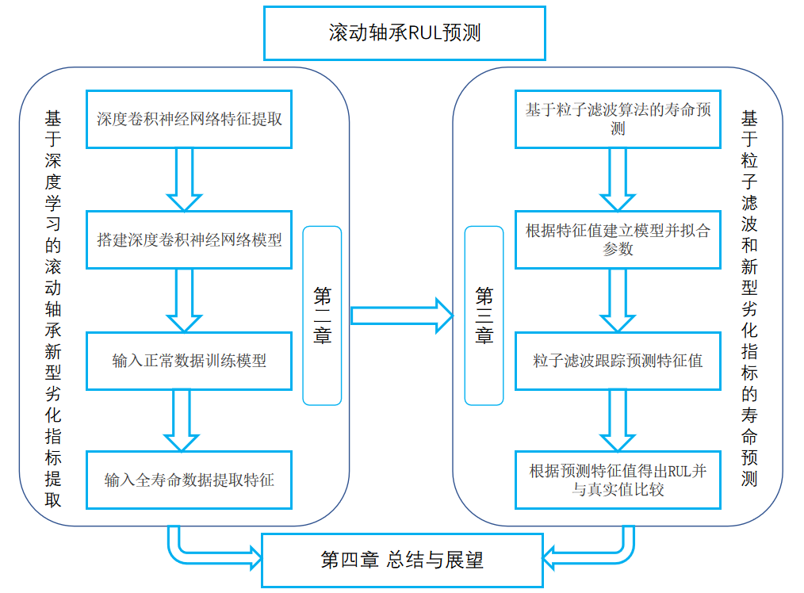

图1.1 论文结构框图

# 基于振动监测数据深度学习的滚动轴承新型劣化指标提取

传统的滚动轴承劣化指标通常使用轴承振动信号的时域或频域特征。然而，这种方法严重依赖先验知识和人工提取，而且所提取的单方面特征不能全面反应轴承损伤演化的规律。

深度学习（Deep Learning）是机器学习（Machine Learning）的一个重要分支领域，其可以通过多层特征表示，实现从输入到目标的映射，“深度”是指原始数据进行非线性特征转换的次数，也可以指神经网络能自动从输入数据中学到更为深度和抽象的特征[20]。深度学习能够自适应提取样本的深层特征，且无需先验经验，因而广泛应用于特征提取领域。对此，本文将深度学习应用于滚动轴承劣化指标的自适应提取，通过搭建深度卷积神经网络，训练一个滚动轴承劣化特征提取模型，将振动监测数据输入该模型，即可得到反映轴承状态的劣化指标。在进一步的研究中将利用该新型劣化指标构建相应指数模型，并结合粒子滤波算法进行剩余寿命预测。

本章将介绍卷积神经网络的基本原理，包括其网络结构、学习准则、优化算法，以及过拟合现象及其解决方法。

## 卷积神经网络简介

卷积神经网络是一种多层的监督学习神经网络，其卷积层和池化层的交叠排布是实现卷积神经网络特征提取功能的核心模块。该网络模型通过采用梯度下降算法，最小化损失函数对网络中的权重参数逐层反向调节，通过频繁的迭代训练提高网络的精度。卷积神经网络的低隐层是由卷积层和最大池采样层交替组成，高层是全连接层对应传统多层感知器的隐含层和逻辑回归分类器[21]。

与密集连接层的全局感受视野不同的是，卷积层所学到的是局部模式，这使得卷积神经网络具有两个重要特性：平移不变性和模式的空间层次结构的学习。这使得卷积神经网络在图像处理过程中能够更有效地使用数据，并有效地学习越来越复杂和抽象的视觉概念。

### 网络结构

（1）神经元模型

深度学习所常用的模型是神经网络（Neural Network）的非线性模型，其基本结构单元为神经元。在卷积神经网络传播的过程中需要更新的参数包括输入值，权重值，偏置，以及卷积核[22]等。神经网络单元内部传递结构如图2.1所示。

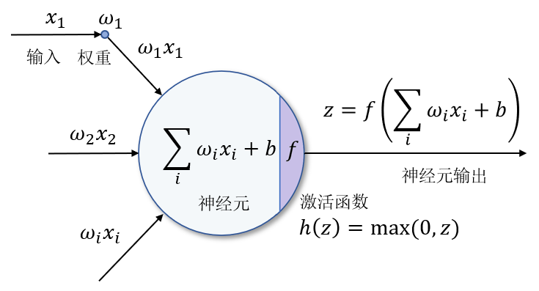

图2.1 神经网络单元结构

激活函数（Activation Function）用来为神经网络引入非线性因素，激活函数的选择能够决定神经元的输出方式，对模型训练的效率和稳定性具有较大影响。常用的激活函数主要有Sigmoid函数、Tanh函数和ReLU函数等，如图2.2所示。相比Sigmoid函数和Tanh函数，ReLU函数可以缓解深度神经网络的梯度消失问题，加快梯度下降的收敛速度。

|  |  |  |
| --- | --- | --- |
| 1. Sigmoid函数 (b) Tanh函数 (c) ReLU函数 | | |
|  |  |  |

图2.2 常用神经网络激活函数

（2）卷积层

卷积神经网络的基本原理是在输入的特征图上滑动的窗口，在每个可能的位置停止并提取相应特征图，利用多个卷积核和输入的图像进行卷积，其数学表达式为：

 （2-1）

式中：为第层第个元素；为 层特征图的第个卷积区域；为其中的元素；为相应的权重矩阵；为偏置项。为激活函数,其数学表达式为：

 （2-2）

|  |
| --- |
|  |
| 图2.3 卷积层过滤器结构示意图 |

卷积层过滤器结构如图2.3所示，每个过滤器可以将当前神经网络层的一个子节点矩阵转化为下一层神经网络层的一个节点矩阵[23]。过滤器的前向传播过程就是通过左侧小矩阵中的节点计算出右侧单位矩阵中节点的过程。如图2.4所示，给出了使用全0填充。步长为2的卷积层前向传播计算过程。

|  |
| --- |
|  |
| 图2.4 卷积层前向传播计算过程 |

（3）池化层

池化层的作用是降低特征图的维度，同时能够保证提取的特征的平移不变性。常用的池化方法主要有：最大池化、平均池化、随机池化等[24]。最大池化是指从特征图中提取的窗口，并输出每个通道的最大值。池化层能够有效防止过拟合问题，降低维度的同时能够显著加快计算速度。如图2.5所示，给出了节点矩阵经过全0填充且步长为2的最大池化层的前向传播计算过程。

|  |
| --- |
|  |
| 图2.5 最大池化层前向传播过程 |

（4）全连接层

输入的图像经过卷积层与池化层的多次交替传播以后，利用全连接层进行分类或回归。在全连接层上，输入是所有特征图展开的一维特征向量，经加权求和并且通过激活函数以后可得：

 （2-3）

其中，为网络层的序号；为全连接层的输出；是一维特征向量；为权重系数；为偏置项。全连接层的结构如图2.6所示

|  |
| --- |
|  |
| 图2.6 全连接层结构图 |

（5）回归层

分类模型与回归模型的本质是相同的，其不同点在于损失函数的选取。在回归问题中，最后一层设置为线性回归层，包含若干神经元，每个神经元输出一个标量值，因此所有神经元的输出为连续值标量，即，

 （2-4）

### 损失函数

损失函数是用来量化模型预测标签和真实标签之间差异的函数，由和计算而来。在分类问题中常选择交叉熵损失函数，而在回归问题中通常采用平方损失函数。本文所使用的损失函数为均方根误差，其表达式如下：

 （2-5）

### 优化算法

在深度学习中最常用的优化算法是梯度下降法，用来求解损失函数的最小值。

反向传播算法（Back Proragation，BP）是计算神经网络参数梯度的方法，也是深度学习的核心算法。初始化参数后，迭代计算训练集上损失函数的最小值：

 （2-6）

其中是第次迭代时的参数值，是神经网络的层数，是学习率（Learning Rate）。

接下来，根据链式法则，损失函数对层该神经元参数的偏导数为

 （2-7）

偏导数表示第层该神经元参数对模型最终损失函数的影响，因此一般称其为第层神经元的误差项，用来表示

 （2-8）

由式（2-6）和式（2-7）可得层该神经元的参数更新为

 （2-9）

根据链式法则，损失函数对第层某神经元的参数的偏导数为

 （2-10）

根据式（2-7），（2-8）和式（2-9），损失函数对第层某神经元的参数的偏导数也可表示为

 （2-11）

损失函数对第层某神经元的参数的偏导数又可表示为

 （2-12）

层该神经元的参数更新为

 （2-13）

由式（2-13）可以看出，第层的误差可以由第层的误差算得，进而更新第层的参数，依次推进即可实现误差的反向传播。

如图2.7所示，反向传播算法计算流程可分为以下三步[25]：

（1）通过前馈方式，计算每一层的输出，直至最后一层；

（2）计算最后一层的误差，反向传播依次计算上层误差；

（3）通过误差更新对应层的参数为。

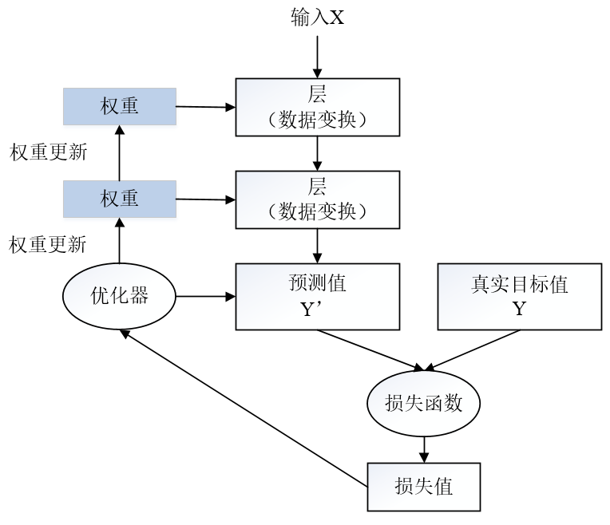

图2.7损失函数反馈调整权重

引入反向传播算法能够极大提高神经网络的学习能力。此外，根据所计算梯度的样本数大小，可分为批量梯度下降、随机梯度下降和小批量梯度下降三种梯度下降形式。在利用梯度下降法进行优化时，通常会调整学习率以及进行梯度估计修正，以优化训练准确率、速度和稳定性。

### 过拟合现象及其解决方法

深度学习中的一个常见问题是，模型在训练集上错误率较低，但在未知数据集上错误率非常高，即过拟合（Overfitting）现象。过拟合问题常见的原因有训练样本数量少、噪声干扰过多等。为了解决过拟合问题，通常会引入正则化方法来限制其损失最小化[26]。

正则化（Regularization）是一类通过限制模型复杂度避免过拟合，提高鲁棒性的方法，常用的包括引入约束、归一化、丢弃、数据增强等。

（1）引入约束

L1和L2正则化是机器学习中最常用的正则化方法，通过引入约束参数的L1和L2范数来降低模型在训练数据集上所产生的过拟合现象。但是，L1和L2正则化往往在浅层网络上具有较好的表现，在训练深度神经网络的过程中，L1和L2正则化的效果往往不够十分理想。

（2）归一化

Batch Normalization（BN）正则化，是指在数据经过一层进入下一层之前，通过对数据进行归一化处理使得其均值为0，方差为1。这样可以降低各层的参数量级上的差别，使得初始值权重对网络造成得影响显著降低。

（3）丢弃

丢弃（Dropout）法每次选择丢弃的神经元是随机的，最简单的方法是设置一个固定的概率，以概率来判定每个神经元是否保留[27]。随机丢弃神经元即意味着随机向网络中引入更多不确定因素，生成多样的网络结构并提高网络的鲁棒性。

（4）数据增强

数据增强可在数据量有限的情况下增加数据量，提高模型的鲁棒性，避免过拟合。在图像上进行数据增强是目前的主要应用，常见方法有对图片的随机旋转、翻转、缩放和加噪等。

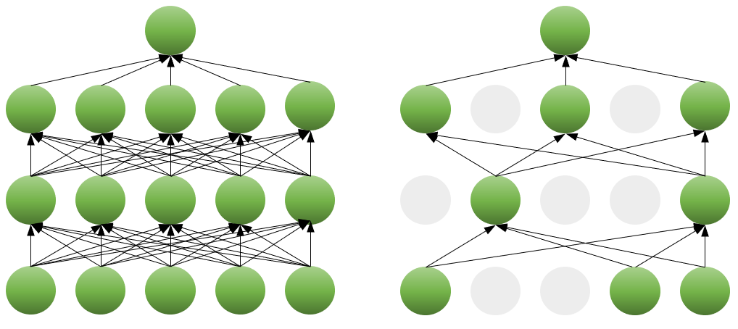

（a）神经网络 （b） Dropout神经网络

图2.8 Dropout原理

## 基于卷积神经网络的滚动轴承新型劣化指标提取方法

### 深度卷积神经网络模型结构及参数

本文所采用的卷积神经网络结构包含3个卷积层、3个最大池化层、1个全连接层和1个Dropout层（dropout=0.2），2个BN层，1个回归层。损失函数采用ReLU函数，优化器选择adam。深度卷积神经网络结构如图2.9 所示，网络参数如表2.1所示。

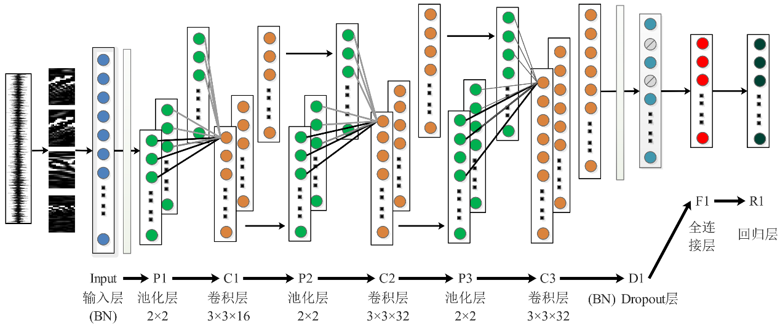

图2.9 深度卷积神经网络模型

表2.1 CNN网络参数

|  |  |  |  |  |  |  |  |  |
| --- | --- | --- | --- | --- | --- | --- | --- | --- |
| 结构 | 输入层 | 池化层 | 卷积层 | 池化层 | 卷积层 | 池化层 | 卷积层 | 全连接层 |
| 参数 | 64321 | 22 | 33, 16 | 22 | 33, 32 | 22 | 33, 32 | 1 |
| 输出 | 6432  1 | 3216  1 | 3216  16 | 168  16 | 168  32 | 84  32 | 8432 | 111 |

### 基于深度卷神经网络模型的滚动轴承劣化指标提取

滚动轴承的全寿命周期分为三个阶段：正常阶段，退化阶段及失效阶段。在利用粒子滤波进行剩余寿命预测之前，需要提取能反应轴承劣化阶段的指标。传统的信号时域与频域特征诸如均值、有效值、峭度等只能体现轴承振动信号的某一方面特征，在体现轴承劣化趋势方面具有很大的局限性。深度学习能够自适应提取样本的深层特征，且无需先验经验，因而广泛应用于特征提取领域。因此，本文提出一种基于深度卷积神经网络的滚动轴承新型劣化指标提取方法，通过搭建深度卷积神经网络，对滚动轴承正常阶段的样本进行训练，并将全寿命数据依次输入训练好的模型，返回各个时刻点对应的轴承劣化特征。理论上，随着轴承的失效演化，其特征值将与正常特征值的差值将呈现一定的演化趋势，本文即利用该特征趋势，构建相应的指数模型，并通过粒子滤波方法进行剩余寿命估计。

基于深度CNN的滚动轴承新型劣化指标提取方法如图2.10所示，其流程可分为4步：

步骤1：采集滚动轴承从正常至失效演化的振动加速度信号；

步骤2：取正常数据，将其划分为训练集和测试集。

步骤3：将训练集输入深度卷积神经网络模型进行训练学习，其中训练轮次为300轮，学习率设置为0.01，训练批尺寸为128。训练模型，使其在测试集上的损失达到最低；

步骤4：保存训练好的模型，将正常至失效的300个时刻点的样本输入该模型，每个样本返回一个特征量数值

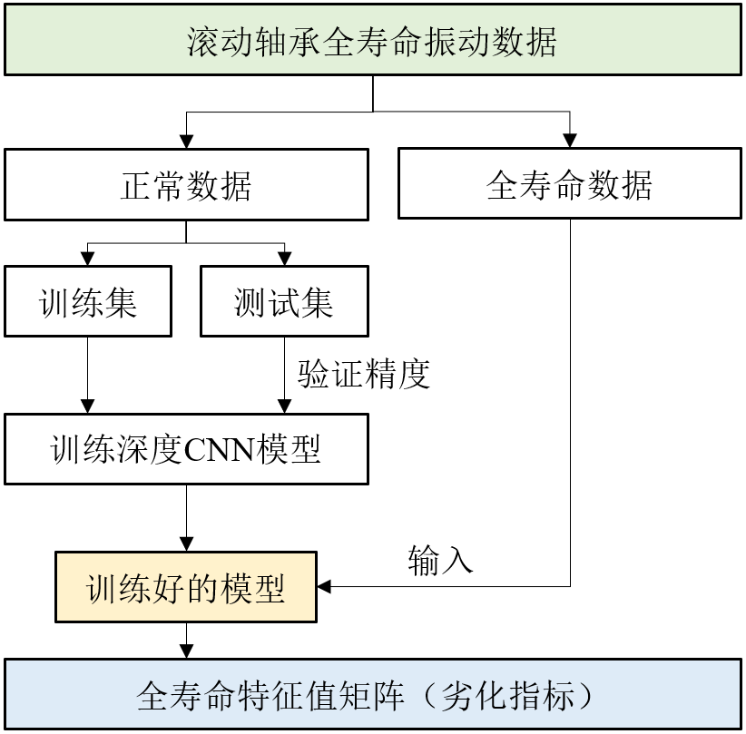

图2.10 基于深度CNN的滚动轴承新型劣化指标提取方法

## 基于滚动轴承寿命强化试验的方法验证

为了实现基基于深度卷积神经网络和振动监测数据的滚动轴承新型劣化指标提取，首先需要利用大量的样本对卷积神经网络进行训练和测试。本文利用试验的方法来得到大量体现轴承失效演化趋势的真实振动监测数据。

### 试验数据采集

本试验用到的试验设备包括ABLT-1A型轴承寿命强化试验机、AI002加速度传感器、JM5937动态信号测试分析系统和航空发动机滚动轴承失效监控与寿命评估系统。轴承寿命强化试验机与RFIDS系统如图2.11、图2.12所示。

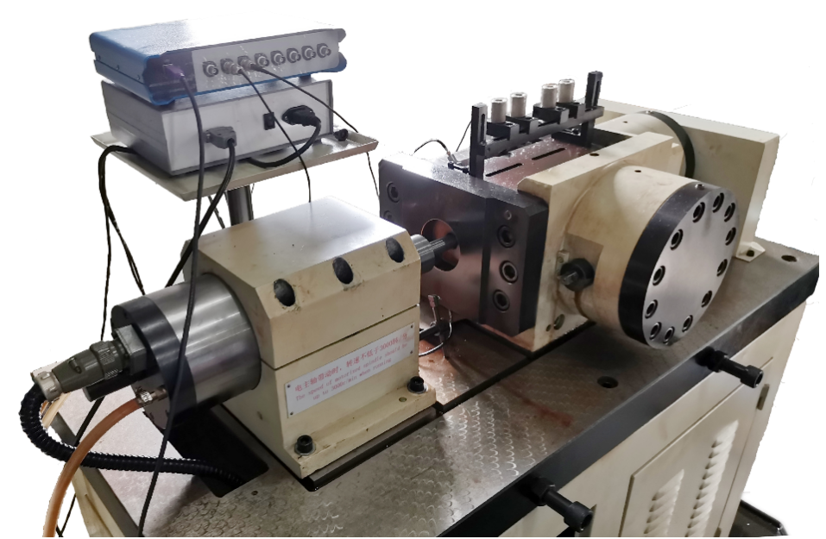

图2.11 ABLT-1A 型轴承寿命强化试验机

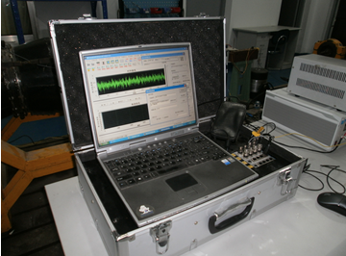

图2.12 旋转机械故障诊断系统RFIDS

试验所用轴承为HRB6206深沟球轴承，轴承外观与相应参数如图2.13、表2.2所示。试验相关参数如表2.3所示。

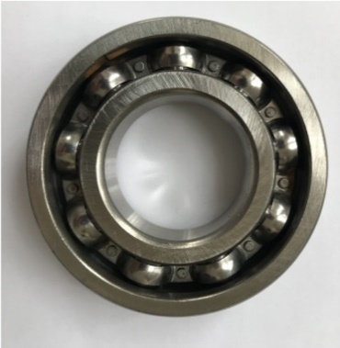

图2.13 HRB 6206滚动轴承

表2.2 HRB 6206深沟球轴承的主要参数

|  |  |  |  |  |  |  |
| --- | --- | --- | --- | --- | --- | --- |
| 内径 | 外径 | 厚度 | 滚珠直径 | 节径 | 滚珠数 | 接触角 |
| 30mm | 62mm | 16mm | 9.5mm | 46mm | 9 | 0o |

表2.3 试验相关参数

|  |  |  |  |  |  |  |
| --- | --- | --- | --- | --- | --- | --- |
| 轴承型号 | 试验时长 | 采样率 | 转速 | 数据保存间隔 | 监测方式 | 预置缺陷 |
| HRB  6206 | 28.5h | 32kHz | 11500  r/min | 0.1h | 振动、油液 | 无 |

采用上述设备采集轴承全寿命振动信号，该数据集分为300个txt文件，每个文件包含了一个时刻的轴承振动加速度情况，时间间隔为6min。300个文本文件包含了轴承从正常运转到完全失效的全寿命阶段变化趋势。图2.14体现了轴承在不同退化阶段其振动加速度信号的规律对比。从图中可以看出，轴承振动信号自正常到最后失效阶段，其加速度振动信号幅值不断增大，具有明显的特征演化规律。

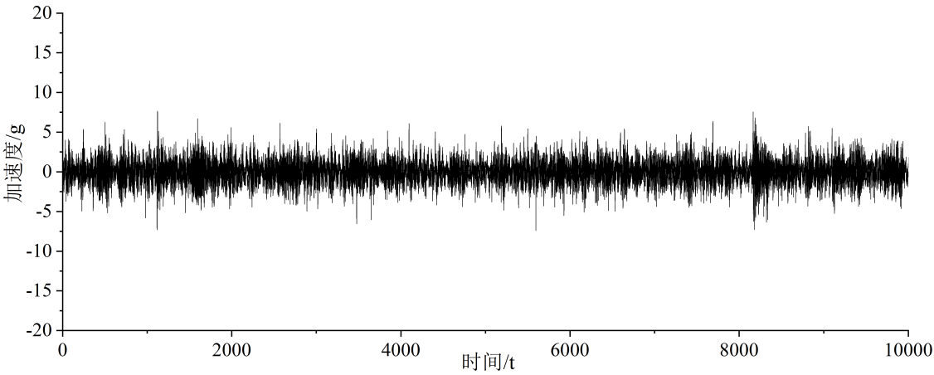

（a）正常状态下6206轴承加速度振动信号（时间步=100）

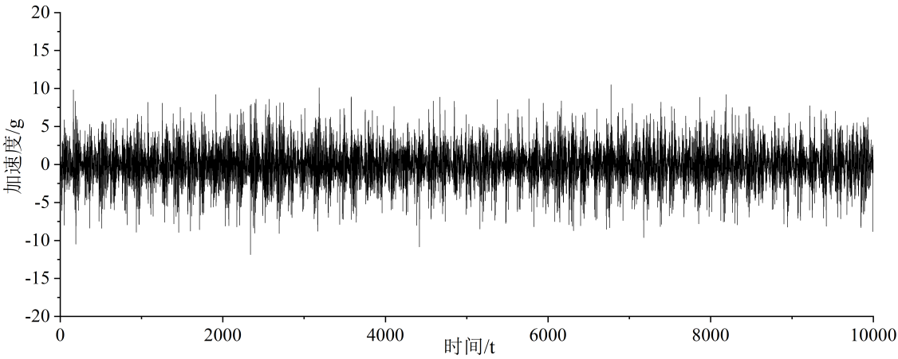

（b）退化状态下6206轴承加速度振动信号（时间步=250）

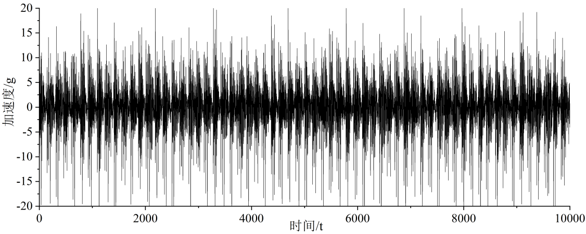

（c）失效状态下6206轴承加速度振动信号（时间步=290）

图2.14 不同状态下轴承加速度振动信号幅值对比

### 基于深度卷积神经网络的特征提取结果

#### 2.3.2.1 数据预处理

为了提高样本的质量，更好地提取故障特征，根据滚动轴承故障的周期冲击原理，本文将每个振动监测信号的时间序列进行了预处理。方法流程如图2.15所示，具体步骤为：

1)将每个时刻下长度为65536的振动加速度信号截断处理，每段长度为2048；

2）遍历每个时间序列的所有冲击周期，即可得到每个时刻下32学习样本；

3）采用该方式对300个不同时刻的振动信号的时间序列数据进行处理，通过连续交错采样对每个学习样本进行排序，生成数据矩阵[18]，形成64*32的图像。该方法在信号分段后将未经其他处理的原时域信号作为输入，避免噪声干扰的同时最大程度地保留信号中的信息，并借由数据驱动模型进行自动特征提取。

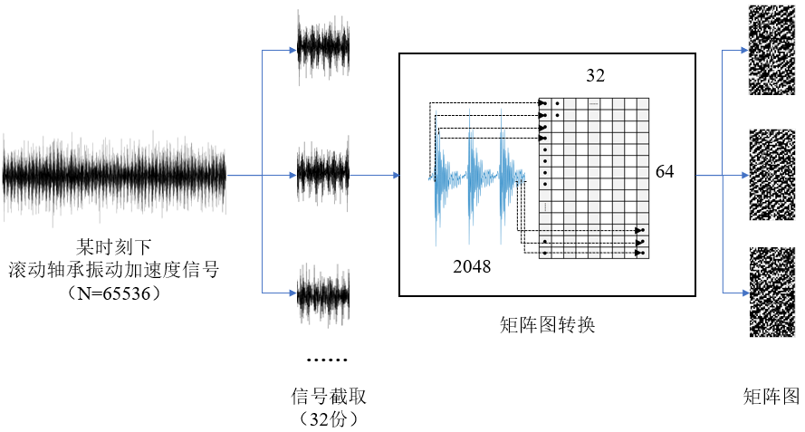

图2.15 数据预处理及矩阵图的生成

#### 2.3.2.2 网络训练

经过上述处理过程，最终得到自正常至失效共300时刻点的数据，每个时刻点包含32份训练样本，样本标签即设置为1-300。

构建上文所属深度卷积神经网络，并对轴承正常运行的数据进行了训练。训练共进行了100轮，每轮迭代次数为25次，历时2分57秒。随着训练的进行，可以看出网络的均方根误差损失逐步降低，最终稳定在一个固定范围内。通过该网络最终得到训练的RMSE值为0.086223。网络训练过程如图2.16所示。

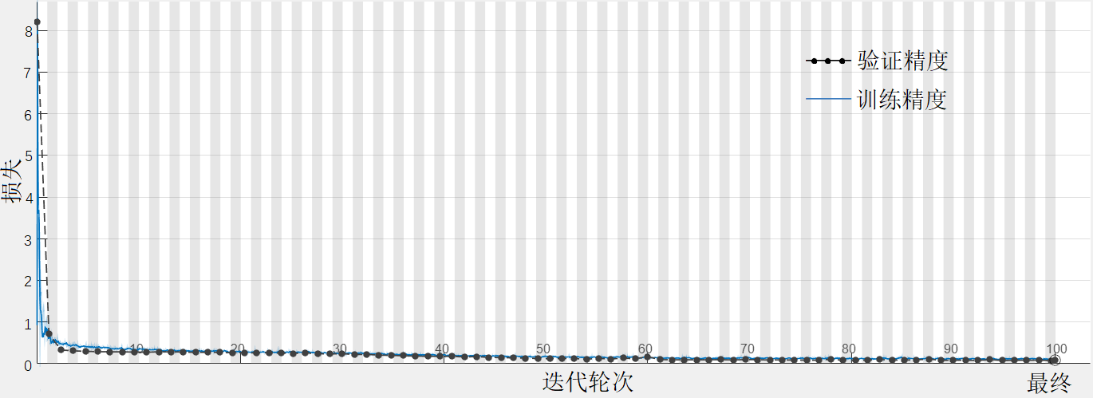

图2.16 网络输出的均方根误差随着训练而降低

#### 2.3.2.3 精度验证

在完成网络训练后，通过测试集数据（同样为正常数据）对网络的预测精度进行了验证，如图2.17所示。图中直线为0-100时刻的归一化标签（归一化方式为标签1-100分别除以总数100最终得到标签0.01-1），红色点为网络对于3200个训练数据的预测。从图可以看出，预测结果围绕直线一定范围内，同样呈现较为准确的上升趋势，证明该网络能够有效提取轴承的劣化特征。

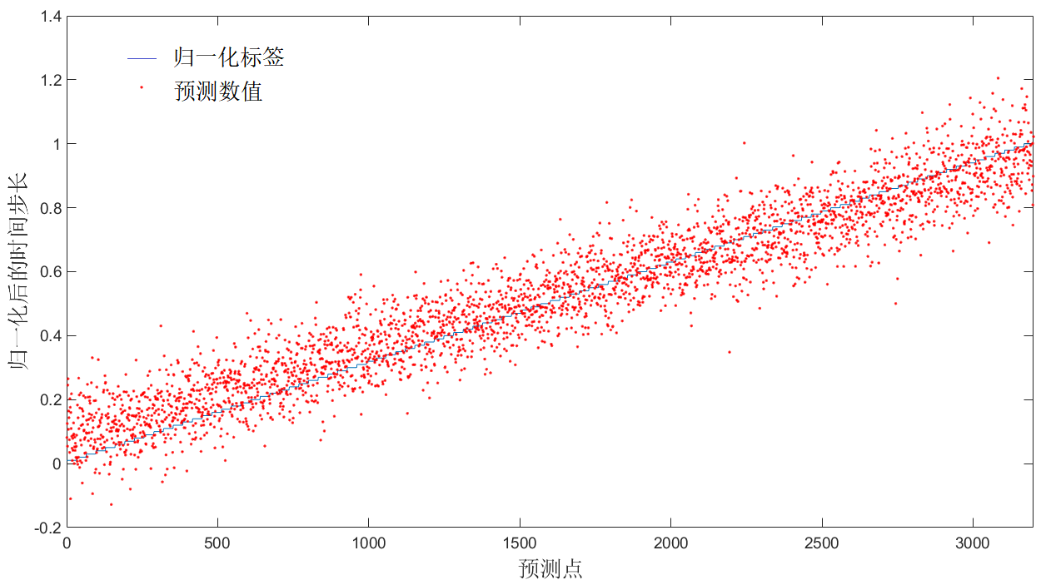

图2.17 训练好的CNN模型在测试集上的表现

#### 2.3.2.4 特征提取

在得到特征提取模型后，本文将300个时刻点的全部数据输入至该网络，提取到300个特征值组成的特征矩阵。为了形成对比，同时证明网络的提取能力，本文分别训练了50个正常数据以及训练了100个正常数据，考察两种数据规模情况下网络的特征提取能力，其中训练前50和前100的特征提取结果分别如红色和黑色线段所示。提取过程为：将每个时刻的32个样本数据分别输入到模型中，得到每个样本的特征，再将这32个样本数据提取到的特征值取平均，得到该时刻的特征值。最终提取得到全寿命300时刻点的特征值。

为了形成对比，本文同时提取了轴承从正常至退化的300个时刻点对应的有效值，三者对比如图2.18所示。可以看出，深度学习得到的新型劣化指标能够清楚地表现出滚动轴承疲劳剥落失效的整个过程和趋势，而且其稳定性较有效值更好。因此，可以用于滚动轴承的寿命预测。

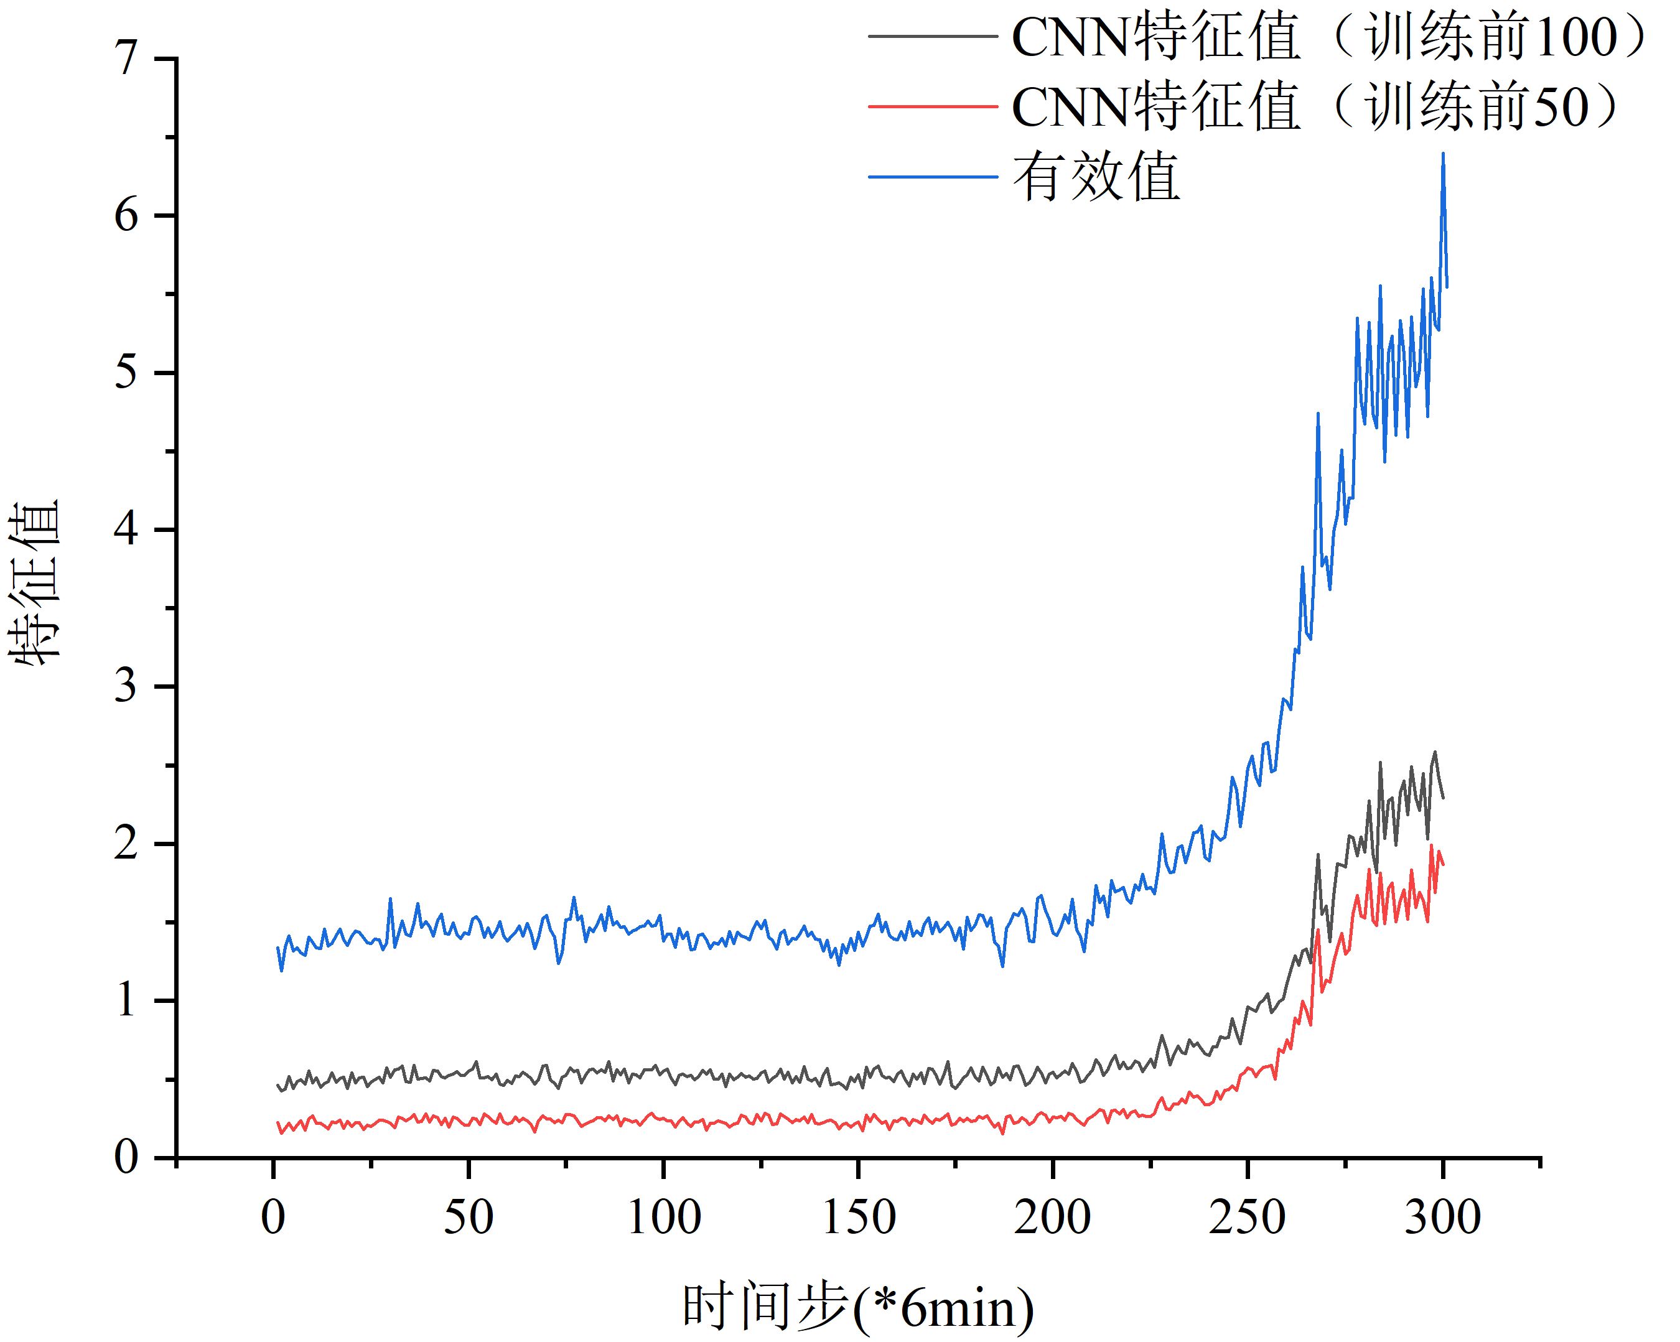

图2.18 深度学习提取特征与有效值的对比

在接下来的研究中，本文将根据所提取的新型劣化指标，结合粒子滤波算法对滚动轴承剩余寿命进行跟踪，并预测出各时刻点的剩余寿命。

## 本章小结

本章对深度学习及卷积神经网络的基本概念进行了介绍，同时基于滚动轴承寿命加速疲劳试验，提取了滚动轴承从正常至完全失效的全寿命振动加速度信号，并构建深度卷积神经网络，对滚动轴承新型劣化指标进行了提取，为基于粒子滤波的滚动轴承剩余寿命预测奠定了基础。

# 基于粒子滤波和新型劣化指标的滚动轴承剩余寿命预测

粒子滤波算法（Particle Filter，PF）是一种基于蒙特卡洛仿真的近似贝叶斯滤波算法[28]。它是一种概率统计的方法，通过计算粒子集的样本平均值来估计参数。粒子滤波有以下两个特点。

1. 噪声模型不受限制[29]。相较与卡尔曼滤波，粒子滤波既可以处理高斯噪声，又可以处理非高斯噪声，它不受噪声模型限制。
2. 系统模型不受限制。粒子滤波不仅可以处理线性系统中的滤波问题，也可以处理非线性系统中的滤波问题，因为当粒子数足够大的时候，它可以对任何形式的概率密度分布进行近似。

因为粒子滤波技术不局限与线性、高斯系统，它可以采用在非线性、非高斯系统中，这表明了它的应用范围是十分广泛的。对此，本文采用粒子滤波算法，来对滚动轴承的剩余使用寿命进行预测。

本章内容简要介绍了粒子滤波算法的理论基础，根据第二章得到的滚动轴承的有效值与新型劣化指标，选择四参数指数模型，最终建立了滚动轴承剩余使用寿命预测的算法框架，编写了MATLAB程序对剩余使用寿命进行预测，并将采用不同的方法得到的剩余使用寿命进行比较，分析精度差异的原因。

## 粒子滤波算法简介

### 状态方程和观测方程

粒子滤波算法在许多领域都有着广泛的应用，比如在通信与信号处理领域、目标定位、导航、跟踪领域、金融经济以及视觉跟踪领域。而无论应用在哪个领域，都需要构建系统的状态方程，系统的状态方程公式（3-1）和观测方程公式（3-2）通用的表示方法为：

 （3-1）

 （3-2）

式中 和均可为非线性函数 ；过程噪声和观测噪声是两组不相关且相互独立的噪声序列；为状态向量的维数，为过程噪声的维数；为观测向量的维数，为观测噪声向量的维数。

任何测量系统有着三个量：真实值、测量值和滤波值。真实值是绝对存在的，但永远无法准确得到；测量值是通过传感器等仪器获得的反映真实值大小的数值，与真实值相比，它是带有误差的；滤波算法经过滤波器的优化后获得的值称为滤波值，滤波值是利用传感器得到的测量值通过优化算法得到的，滤波的目的是减少噪声干扰，使滤波结果接近于真实值。

关于系统的状态方程和观测方程，许多文献中都表现为先验概率、条件概率等的形式。即为了模拟某个具体的模型，常用表示状态转移模型，用表示状态测量模型，即系统的状态方程和系统的观测方程。用表示时间点时系统状态的先验分布，用表示系统的后验概率密度，这样就把问题转化为了时间序列问题。在利用粒子滤波算法解决状态估计问题时，本质上就是在求解，它的含义就是利用观测序列对当前状态进行优化，得到这一个时刻的状态参数。

在不同的领域内，模型的不同主要表现在系统状态函数和观测函数的不同。

### 核心思想

粒子滤波的核心思想中说到需要使用离散的随机采样点，我们假设粒子滤波的粒子集为：，这个粒子集也可以称为样本集合，将样本集合中的粒子数目设为*N*，利用统计的方法可得到粒子均值，如公式（3-3）所示：

 （3-3）

粒子滤波的均值思想就是是用要使用的粒子集的平均值作为滤波器的估计值。但是，如果粒子集不能很好地围绕真实值分布，经过滤波器的几次迭代之后，必然会出现发散现象。

权重计算是粒子滤波算法的核心部分，权重计算有着很重要的意义：依据权重的大小来实现“优质”粒子的复制，淘汰“劣质”粒子。并且，经过了加权计算，权重计算也是重新引导粒子空间分布的重要依据。如果在公式（3-4）中引入权重，则粒子滤波的结果就变为：

 （3-4）

计算权重可以分为以下步骤：

（1） 先将表示目标时刻的状态的每一个粒子带入公式（3-1），得到一步预测值，其中。

（2） 由于粒子是一个集合，故得到的也是一个集合的形式，将集合中的每一个值带入公式2计算观测值的预测。

（3） 当前时刻，测量系统能够唯一地采集到一个观测值，通过比较预测的观测值和采集到的的观测值来衡量每个粒子的权重公式（3-5）:

 （3-5）

（4） 反映了时刻粒子的观测值与测量值之间偏差的绝对值，可以将带入高斯函数中来计算得到权重。高斯函数可变为为如下形式公式（3-6）：

 （3-6）

### 优胜劣汰与重采样

粒子滤波的“优胜劣汰”主要是体现在对粒子的复制上。实现“优胜劣汰”的重要手段就是重采样算法。

重采样的思想是通过对样本进行重新采样，大量复制权值较高的粒子，舍弃一些权重相对较低的粒子，利用这种方法，可以达到抑制退化的目的。

目前已有的重采样方法有很多，较为经典的重采样方法有随机重采样、残差重采样、系统重采样、多项式重采样等方法[30]。

## 粒子滤波算法剩余寿命预测流程

3.3.1粒子滤波算法基本流程

一般粒子滤波算法一般包括的流程如下：

（1） 粒子集初始化，，采样，即根据分布采样得到，。

（2）重要性权值计算。设定，采样，。

计算重要性权值如下：

， （3-7）

归一化重要性权值：

 （3-8）

（3）重采样。若，则进行重采样，将原有带有权值的样本转化为等权样本。

（4）状态估计：

 （3-9）

其中，代表0：*k*时刻的状态变量，代表时*k*刻的观测值，是初始概率密度函数；是重要性函数；是系统的状态转移概率密度值；是指系统中状态的观测似然概率密度的数值；是表示粒子退化程度的退化阈值。

粒子滤波的算法原理如图3.1所示。

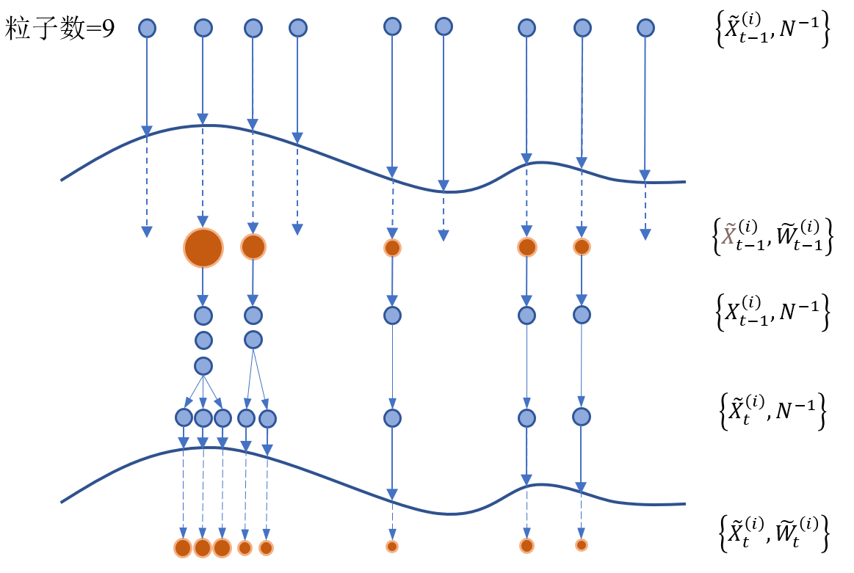

图3.1粒子滤波算法原理图

3.3.2剩余寿命预测流程

基于粒子滤波算法的轴承剩余寿命预测流程如下：

1. 采集滚动轴承的振动加速度信号，提取得到反映轴承状态的特征值；
2. 设置报警阈值与失效阈值，特征值达到报警时为轴承的开始退化时刻*t*，从此时刻作为轴承预测的开始时刻；
3. 构建四参数指数模型，利用最小二乘拟合对目前所有特征值数据进行拟合得到模型的初始参数，，，；
4. 利用粒子滤波算法，向前预测*t*+1时刻的特征值，并与失效阈值相比较，若特征值较小，证明仍未失效，继续预测*t*+2时刻的特征值，直到特征值比失效阈值大，停止预测，记录该时刻为，则预测得到*t*时刻的；
5. 继续采集振动信号，提取得到*t*+1时刻的特征值，重复3）、4）步骤，得到*t*+1时刻的RUL；
6. 最终当提取得到的特征值（观测值）大于给定的失效阈值时，结束算法。获得从开始退化到完全失效的预测的滚动轴承RUL曲线。

## 基于滚动轴承寿命强化实验的剩余寿命预测结果

完成6206#1轴承的全寿命试验，采样频率32000Hz，每隔 6min 获取一个数据文件，每个文件65536个数据点，最终获得300个本文文件数据。最终该轴承发生内圈故障。每一个文本文件数据被加工成一个有效值，共 300 个有效值。每一个文本文件数据利用深度学习训练前50个数据，提取全寿命时刻得到的共300个特征值。（以第二章训练前50提取的特征值为例）如图3.2、图3.3所示：

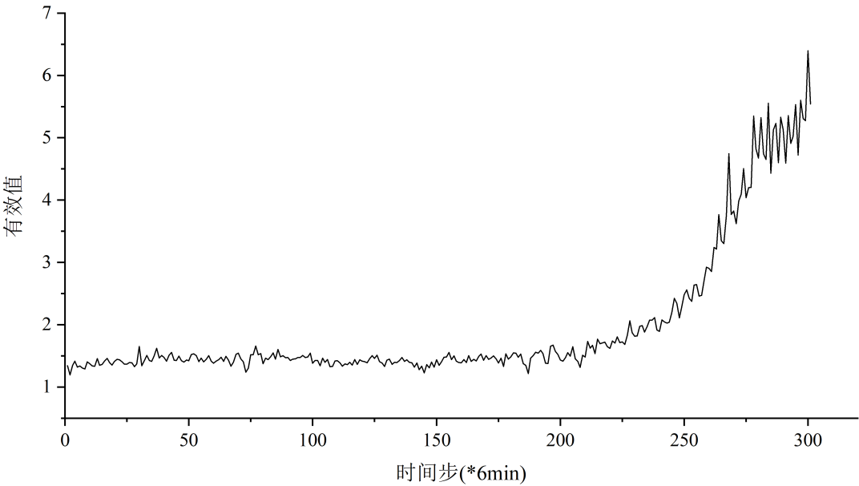

图3.2有效值全寿命退化曲线

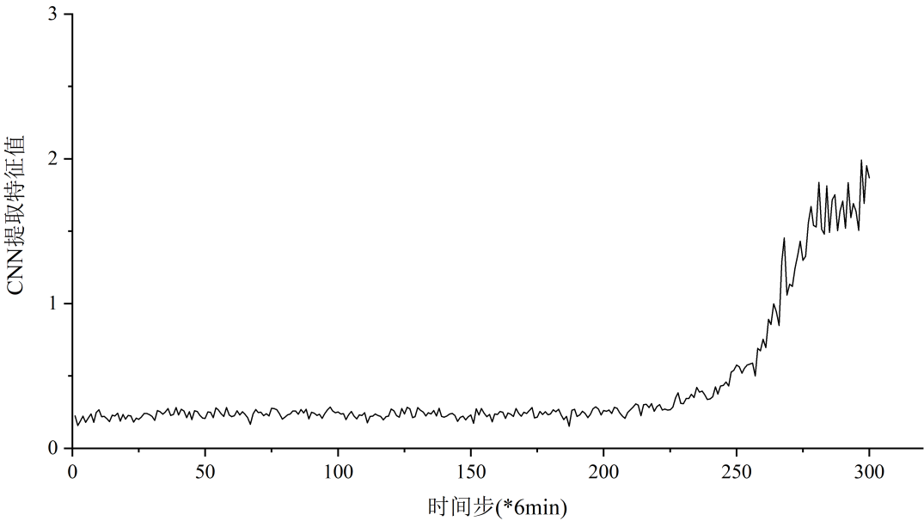

图3.3新型劣化指标全寿命变化曲线

图3.2和图3.3分别展示了由有效值和深度学习自适应提取的特征值所描述的滚动轴承的退化过程，其中有效值曲线的失效阈值选为5，特征值则选为1.5。确定失效点为第277个点，在该点之后，轴承开始失效，并最终在第300个点处发生损坏。

由四参数指数模型分别对有效值和特征值进行最小二乘拟合结果如图3.4所示，可看出四参数指数模型能够较好的拟合有效值和特征值在轴承全寿命过程中的趋势。

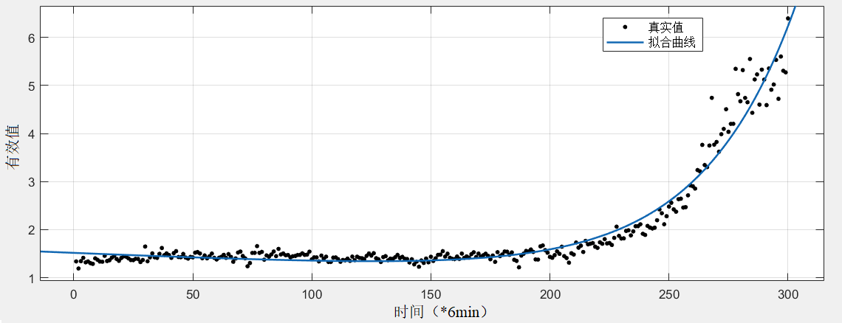

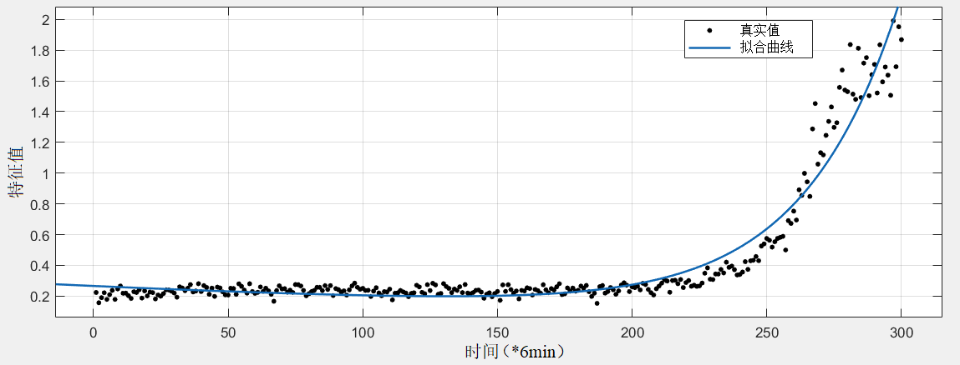

图3.4有效值和特征值的指数模型拟合

假定滚动轴承的有效值与特征值的变化规律符合四参数指数方程：，式中为时间步，，，，含有噪声，噪声拟定为高斯白噪声，均值为0，方差未知。那么预测模型的状态向量为：，

状态方程为：

 （3-10）

观测方程为：

 （3-11）

从第220时刻开始预测，选择从1时刻（轴承初始时刻）到该时刻前的所有特征值进行参数拟合，得到指数模型的初始参数，，，。采用粒子滤波算法预测220点后的特征值，待特征值大于失效阈值（有效值5，特征值1.5）时结束，得到此刻的剩余寿命。得到下个时刻的振动信号后，计算并提取得到下一个时刻的有效值或特征值，预测下一个时刻的剩余使用寿命，直至观测的有效值/特征值大于失效阈值，结束预测。

在220-277预测时间步中，第261个时间步的特征值预测结果如图3.5所示，图中蓝线表示220-300全寿命过程特征值的观测值，红线表示滤波估计值，绿线表示261时刻后的预测值，黑线表示失效阈值。蓝线与黑线交点的横坐标表示真实的失效时刻，绿线与黑线交点的横坐标表示预测的失效时刻，他们的差值就表示了预测误差。

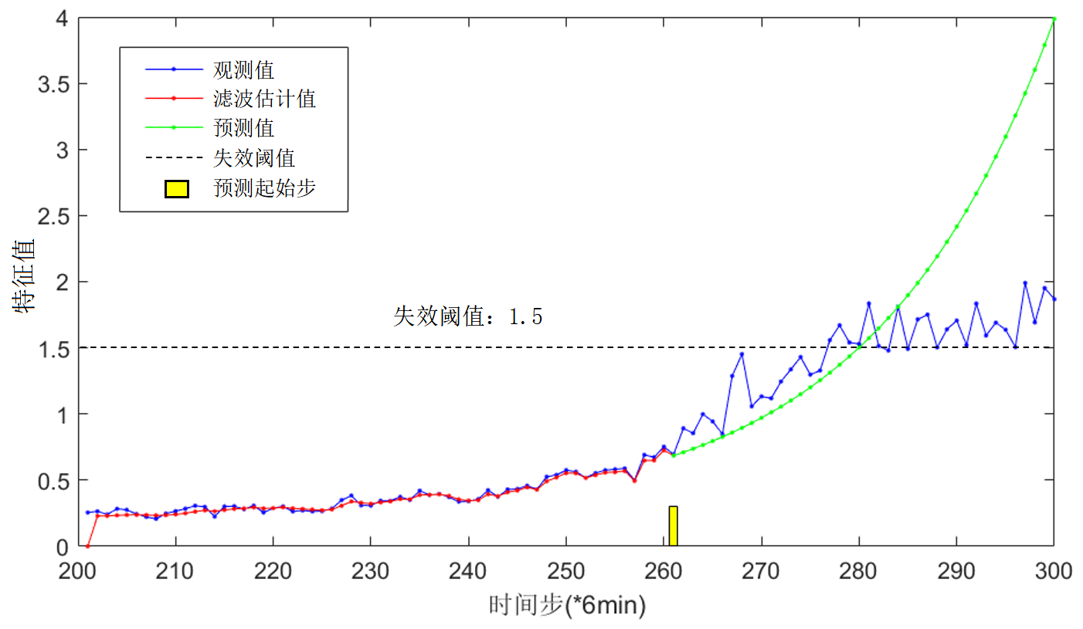

图3.5 第261个时间步的特征值跟踪预测

第220至277时间步的剩余寿命预测结果如图3.6、图3.7所示，横坐标代表了预测的开始时间，纵坐标表示轴承的剩余使用寿命的大小。

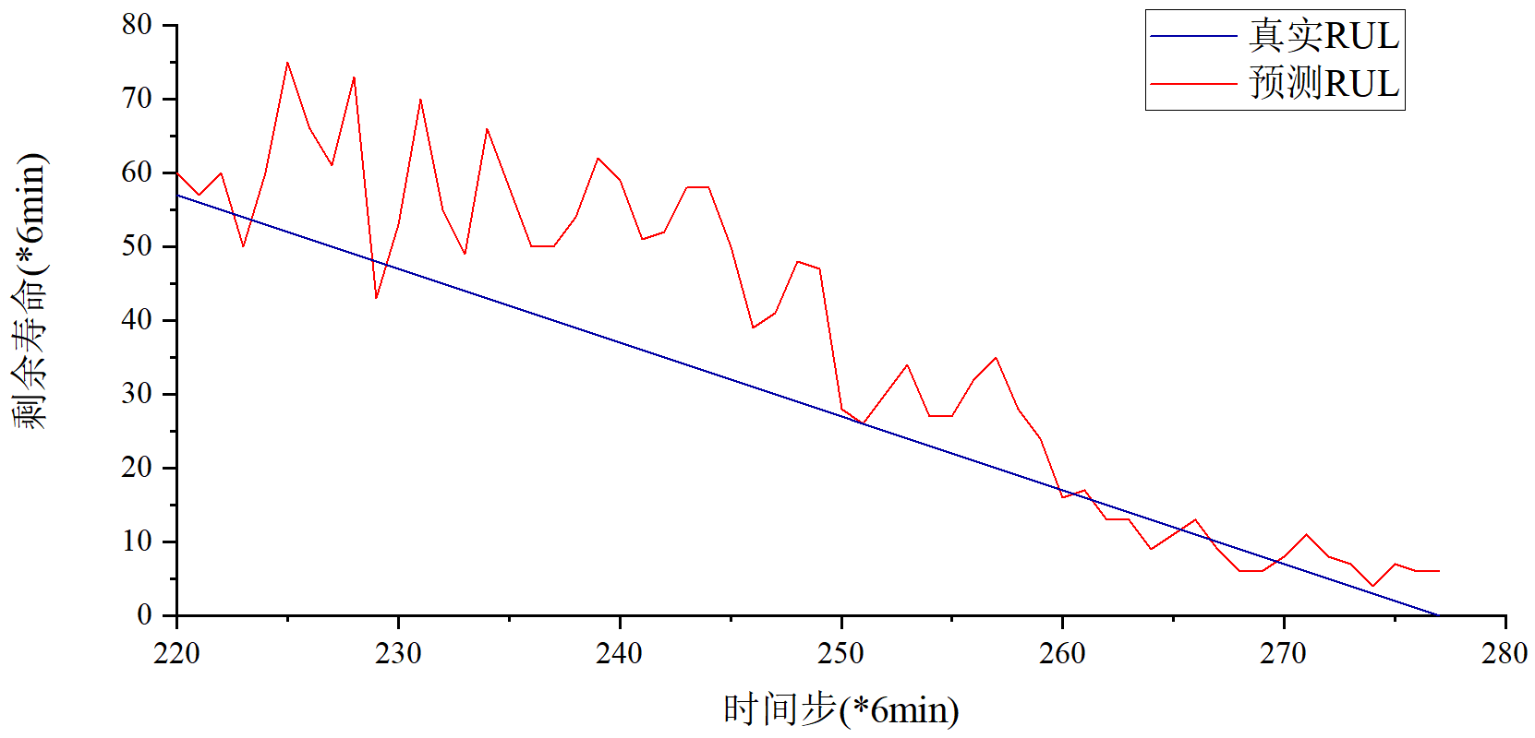

图3.6有效值RUL预测曲线

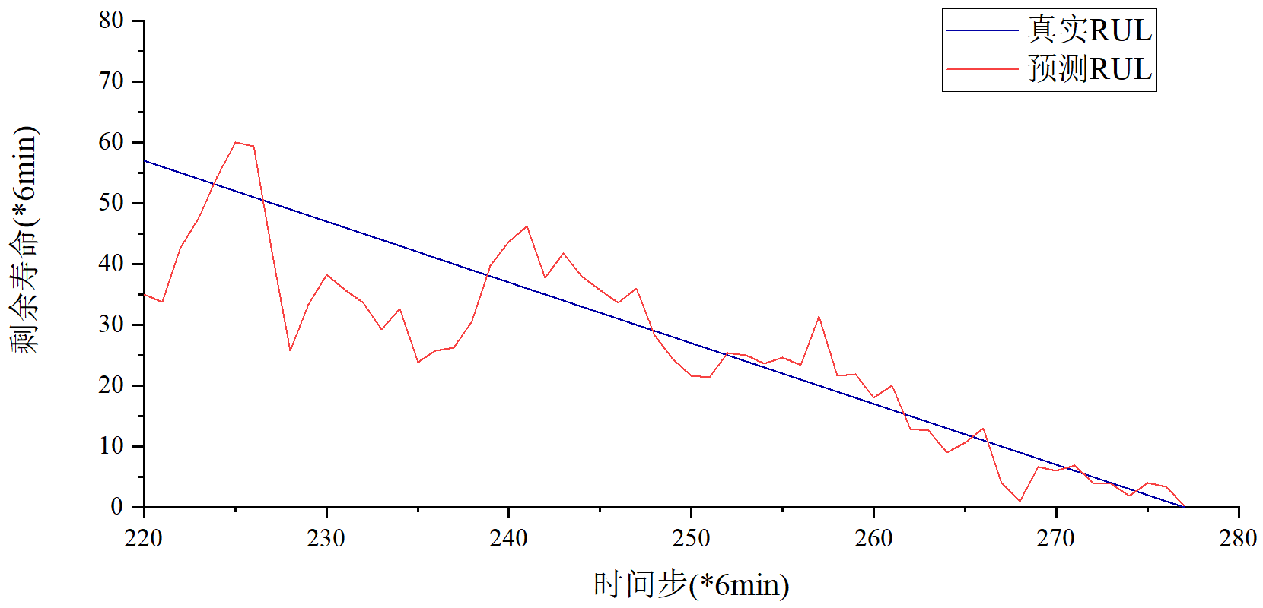

图3.7特征值RUL预测曲线

从图中可以看出，有效值和特征值都能够较好地追踪轴承真实RUL的变化趋势，并且利用深度学习提取得到的特征值跟踪更为精确，其波动范围更小。为了计算误差大小并比较，可计算平均误差和误差方均根，其表达式为：

 （3-12）

 （3-13）

其中，  是预测的RUL值，是真实的轴承RUL值，是预测的RUL值的数量（*N*=58）。

经过计算，有效值求得预测平均误差 $e_{1}$ =9.1551*6min，将其除以轴承总寿命归一化的平均误差 $e_{1}$'=3.31%，预测误差标准差 $e_{2}$ =11.9720*6min ，归一化误差标准差 $e_{2}$'=4.32%。特征值求得预测平均误差 $e_{3}$ =6.2690*6min，将其除以轴承总寿命归一化的平均误差 $e_{3}$'=2.26%，预测误差标准差 $e_{4}$ =8.8532*6min ，归一化误差标准差 $e_{4}$'=3.10%。各时间步预测的误差以及归一化误差如图3.8、图3.9。从中可以看出每一时刻的预测误差以及变化规律，随着轴承逐渐接近失效，其误差逐渐减小，这因为越接近失效退化越明显。

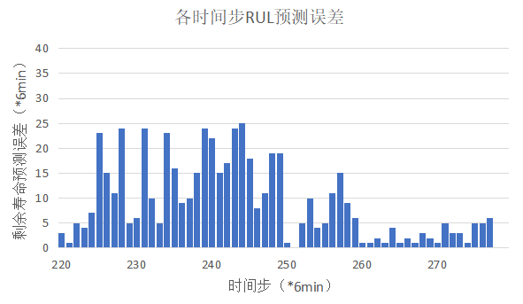

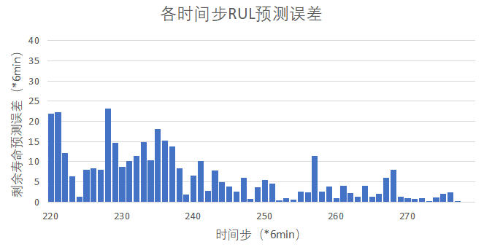

图3.8有效值和特征值求得的RUL各时间步误差

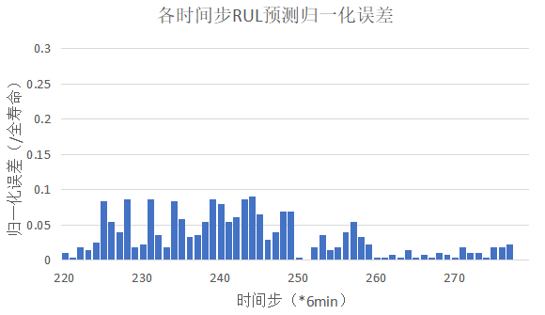

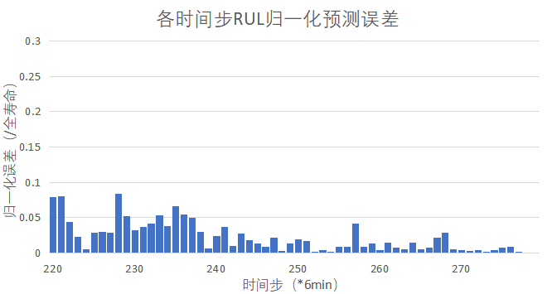

图3.9有效值和特征值各时间步RUL归一化误差

对比发现利用通过深度学习提取的特征值来预测RUL得到的结果，明显比根据有效值来预测得到的结果好很多，无论是平均误差还是标准差，特征值的结果都明显好于有效值，从而证明利用深度学习提取的新型劣化指标更为准确。

为了进行充分对比，本文给出了不同特征提取方法提取的特征、不同重采样方法、不同粒子数条件下预测得出的RUL的平均误差和误差均方根数据。误差比较结果如表3-1和表3-2所示。

表3-1 不同方式提取特征值平均误差对比（归一化后）

|  |  |  |  |  |  |  |  |
| --- | --- | --- | --- | --- | --- | --- | --- |
|  | 重采样方式 | 粒子数200 | 粒子数500 | 粒子数1000 | 粒子数2000 | 粒子数5000 | 粒子数10000 |
| 前50个 | 残差重采样 | 2.415% | 2.263% | 2.197% | 2.266% | 2.241% | 2.259% |
| 随机重采样 | 2.297% | 2.266% | 2.210% | 2.266% | 2.253% | 2.247% |
| 前100个 | 残差重采样 | 3.407% | 3.318% | 3.096% | 3.216% | 3.178% | 3.103% |
| 随机重采样 | 3.261% | 3.242% | 3.172% | 3.146% | 3.255% | 3.051% |

表3-2 不同方式提取特征值误差标准差对比（归一化后）

|  |  |  |  |  |  |  |  |
| --- | --- | --- | --- | --- | --- | --- | --- |
|  | 重采样方式 | 粒子数200 | 粒子数500 | 粒子数1000 | 粒子数2000 | 粒子数5000 | 粒子数10000 |
| 前50个 | 残差重采样 | 3.342% | 3.099% | 3.073% | 3.103% | 3.098% | 3.102% |
| 随机重采样 | 3.156% | 3.075% | 3.102% | 3.091% | 3.107% | 3.102% |
| 前100个 | 残差重采样 | 4.616% | 4.371% | 4.238% | 4.349% | 4.209% | 4.172% |
| 随机重采样 | 4.298% | 4.473% | 4.257% | 4.216% | 4.356% | 4.165% |

从表3-1和表3-2可以看出：

1. 选择前50个样本进行深度学习的模型训练精度较高，误差与误差标准差都明显低于选择前100个样本进行训练；
2. 对于重采样的方法，本文选用了残差重采样与随机重采样做对比，发现重采样的方法对预测精度的影响不大；
3. 对于粒子滤波中选择不同的粒子数进行预测，结果表明粒子数较低时精度较明显的偏高，而当粒子数达到一定值时，粒子数的影响较小，随着粒子数的增加，精度没有明显的变化，但运算时间增加较多。最终选择前50个样本训练深度学习模型，粒子滤波算法中采用残差重采样，粒子数目定为1000，这样结果相对最为准确。

## 本章小结

本章对粒子滤波算法的基本理论进行了简要介绍，同时基于深度学习提取的特征值与轴承的有效值，构建四参数指数模型，用粒子滤波算法对滚动轴承的RUL进行了预测，构建出RUL的退化曲线，并进行了误差分析。此外又选用不同的特征提取方法、重采样方法与不同粒子数分别进行了同一轴承RUL的预测，并对误差以及误差标准差进行了比较。

# 总结与展望

## 工作总结

轴承是机械设备中最重要的零部件之一，在航空发动机的正常运转中起着非常重要的作用。航空发动机主轴承工作环境恶劣，滚动轴承在工作过程中极易损坏。如果能够对滚动轴承的剩余寿命进行准确的预测，那么就可以很大程度上减少轴承失效对飞机安全性的影响，提高飞机的安全性和可靠性，也能降低飞机的维修成本。故本文进行了基于粒子滤波和深度学习的滚动轴承寿命预测研究，具体工作内容如下：

1. 研究了深度学习的有关理论基础和结构框架，编写了MATLAB程序构建了深度卷积神经网络模型。采集得到了滚动轴承寿命强化试验的试验数据，并且根据轴承的振动监测数据，提取得到了滚动轴承的新型劣化指标。
2. 建立了基于四参数指数模型和粒子滤波算法的程序框架，分别根据有效值、特征值进行了滚动轴承的剩余使用寿命的预测。依据滚动轴承的全寿命数据，根据对有效值和特征值设立的警报阈值与失效阈值，在轴承的失效阶段使用粒子滤波算法追踪更新四参数指数模型中的参数，实现了有效值和特征值的预测。
3. 根据预测得到的不同时刻的有效值和特征值，与失效阈值想比较，得到不同时刻的剩余使用寿命的预测值，并将其与真实值相对比，计算得到预测误差。此外，又通过不同方法得到的特征值进行预测对比，更改粒子滤波程序进行对比分析，得出相对最合适的预测方式。

## 工作展望

本文已经利用搭建的深度卷积神经网络，根据滚动轴承的振动监测数据提取得到了反应轴承状态的新型劣化指标，并基于四参数指数模型利用粒子滤波算法对滚动轴承剩余使用寿命进行了预测，获得了比较精确的结果，但仍旧存在着一些有待解决的问题：

（1）深度卷积神经网络的参数优化问题；

（2）粒子滤波模型的建立的问题。本文参考有效值，对新型劣化指标采用了基于数据驱动的四参数指数模型来进行预测，后续工作可考虑采用不同的模型构建状态方程，并研究其对于预测结果的影响；

（3）报警阈值与失效阈值的选取问题。本文是依照先验经验及数据的时域信号特征观察来选取的失效阈值，存在着一定的偶然性与不确定性。

参考文献

[1] 芮晓明,胡鑫.滚动轴承全寿命数据监测分析及特征提取[J].华电技术,2018,40(08):5-10+77.

[2] 范萍. 故障轴承振动特性分析与典型故障诊断[D].燕山大学,2012.

[3] 雷亚国,李乃鹏,林京. 基于粒子滤波的滚动轴承寿命预测方法[A]. 中国机械工程学会可靠性工程分会.2014年全国机械行业可靠性技术学术交流会暨可靠性工程分会第五届委员会成立大会论文集[C].中国机械工程学会可靠性工程分会:中国机械工程学会,2014:6.

[4] Griffith, A.A. The phenomenon of rupture and flow in solids. Philosphical. Transactions of the Royal Society of London, Series A. 1920, A221:163–198.

[5] Paris P, Erdogan F. A Critical Analysis of Crack Propagation Laws [J]. Journal of Basic Engineering, 1963, 85(4):528.

[6] 杨冰,赵永翔,张卫华.基于 Forman 方程的随机疲劳长裂纹扩展概率模型[J].交通运输工程学报,2006(01):25-28

[7] 皮骏,马圣,高树伟,马龙,林家泉.基于等效应变的 Walker 模型对轮盘寿命的预测[J].机械设计,2019,36(03):91-96 .

[8] Elber W. The significance of fatigue crack closure [J]. Damage Tolerance in Aircraft Structures Astm Stp. 1971, 486:230-242..

[9] 曹俊伟. 基于裂纹扩展理论的船体结构疲劳强度研究[D].哈尔滨工程大学,2010.

[10] 阙子俊,金晓航,孙毅.基于UKF的轴承剩余寿命预测方法研究[J].仪器仪表学报,2016,37(09):2036-2043.

[11] Peebles P Z, Jr. Probability, random variable, and random signal principles[M]. 4th ed. New York: McGraw Hill, 2001.

[12] Feng Li,Yong Chen,Jiaxu Wang,Xueming Zhou,Baoping Tang. A reinforcement learning unit matching recurrent neural network for the state trend prediction of rolling bearings[J]. Measurement,2019,145.

[13] Wasim Ahmad,Sheraz Ali Khan,M M Manjurul Islam,Jong-Myon Kim. A reliable technique for remaining useful life estimation of rolling element bearings using dynamic regression models[J]. Reliability Engineering and System Safety,2019,184.

[14] 汪立雄,王志刚,徐增丙,林辉.基于深度迁移学习的滚动轴承剩余使用寿命预测[J].制造技术与机床,2020(12):130-134+137.[2] 中华医学会湖北分会. 临床内科杂志[J]. 1984,1(1)-. 武汉: 中华医学会湖北分会, 1984-.

[15] 吕明珠,苏晓明,陈长征,刘世勋.基于PCA-UPF的风力机轴承剩余寿命预测方法[J].太阳能学报,2021,42(02):218-224.

[16] Caesarendra W , Widodo A , Yang B S . Combination of probability approach and support vector machine towards machine health prognostics[J]. Probabilistic Engineering Mechanics, 2011, 26(2):165-173.

[17] 申中杰,陈雪峰,何正嘉,孙闯,张小丽,刘治汶.基于相对特征和多变量支持向量机的滚动轴承剩余寿命预测[J].机械工程学报,2013,49(02):183-189.

[18] 孟建军,胡文涛.基于互信息和SVR的滚动轴承剩余寿命预测[J].机械设计与研究,2020,36(06):92-95.

[19] 钱宇宁. 机械系统旋转部件退化跟踪与故障预测方法研究[D].东南大学,2015.

[20] 雷亚国，贾峰 ，周昕，等. 基于深度学习理论的机械装备大数据健康监测方法[J] .机械工程学报，2015，51(21):49-56.

[21] Liu J , Qu F , Hong X , et al. A Small-sample Wind Turbine Fault Detection Method with Sy-nthetic Fault Data Using Generative Adversarial Nets[J]. IEEE Transactions on Industrial Inform-atics, 2018:1-1.

[22] 李俊, 刘永葆, 余又红. 卷积神经网络和峭度在轴承故障诊断中的应用[J]. 航空动力学报, 2019, 34(11):2423-2431.

[23] 杨博. 基于深度学习的高铁接触网4C故障检测软件设计与实现[D]. 武汉：华中科技大学，2019.

[24] He K , Zhang X , Ren S , et al. Deep Residual Learning for Image Recognition[C]// IEEE Co-nference on Computer Vision & Pattern Recognition. IEEE Computer Society, 2016.

[25] Chollet, François. Xception: Deep Learning with Depthwise Separable Convolutions[J]. 2016.

[26] 李峰. 基于深度学习的电网故障诊断[D]. 南京：东南大学，2019.

[27] 李恒, 张氢, 秦仙蓉，等. 基于短时傅里叶变换和卷积神经网络的轴承故障诊断方法[J]. 振动与冲击, 2018, 37(19):132-139.

[28] 李俊瑶.基于模糊粒子滤波器的夜间车辆目标识别[J].现代计算机(专业版),2018(34):25-28.

[29] 付星星,王满意,卜雄洙,牛杰.基于多信道衰减尺度的无源被动粒子滤波定位算法研究[J].国外电子测量技术,2018,37(02):58-62.

[30] 冉星浩,陶建锋,杨春晓.基于无迹卡尔曼滤波和权值优化的改进粒子滤波算法[J].探测与控制学报,2018,40(03):74-79.

附录A 粒子滤波部分主程序代码

clc;

clear;

Distance=40; Dis=Distance+1;%从300-Distance处开始预测

while Distance>30 %到300-Distance时刻前停止%555-589

load RMS1.mat

St=201;

N=100;

Xxx=[1:300-Distance]';Yyy=Rms(1:300-Distance);

%Xxx=[241-Distance:300-Distance]';Yyy=Rms(241-Distance:300-Distance);

%% 拟合初始参数

% [xData, yData] = prepareCurveData( Time, Rms );

xData=Xxx;

yData=Yyy ;

% Set up fittype and options.

ft = fittype( 'exp2' );

opts = fitoptions( 'Method', 'NonlinearLeastSquares' );

opts.Display = 'Off';

opts.StartPoint = [1.49965116699234 2.69702142409474e-06 2.33869540026219e-05 0.0411770499396758];

% Fit model to data.

[fitresult, gof] = fit( xData, yData, ft, opts );

a=fitresult.a;

b=fitresult.b;

c=fitresult.c;

d=fitresult.d;

%%

Rms=Rms(St:300);

%N=length(Time);

thres=1.5;%阈值

M=1000;%粒子数

cita=1e-4;

wa=0.000001;wb=0.01;wc=0.1;wd=0.0001;%噪声

Q=cita*diag([wa,wb,wc,wd]);

F=eye(4);

R=0.001;

%a=1.42;b=0.0000336;c=1.852e-08;d=0.07843;

X0=[a,b,c,d]';

Xpf=zeros(4,N);

Xpf(:,1)=X0;

Xm=zeros(4,M,N);

for i=1:M

Xm(:,i,1)=X0+sqrtm(Q)*randn(4,1);

end

Z(1,1:N)=Rms(1:N,:)';

Zm=zeros(1,M,N);

Zpf=zeros(1,N);

W=zeros(N,M);

for k=2:N

for i=1:M

Xm(:,i,k)=F*Xm(:,i,k-1)+sqrtm(Q)*randn(4,1);

end

for i=1:M

Zm(1,i,k)=feval('hfun',Xm(:,i,k),k);

W(k,i)=exp(-(Z(1,k)-Zm(1,i,k))^2/2/R)+1e-99;

end

W(k,:)=W(k,:)./sum(W(k,:));

outIndex = residualR(1:M,W(k,:)');%重采样方法

Xm(:,:,k)=Xm(:,outIndex,k);

Xpf(:,k)=[mean(Xm(1,:,k));mean(Xm(2,:,k));mean(Xm(3,:,k));mean(Xm(4,:,k))];

Zpf(1,k)=feval('hfun',Xpf(:,k),k);

end

start=N-Distance;

for k=start:N

Zf(1,k-start+1)=feval('hfun',Xpf(:,start),k);

Xf(1,k-start+1)=k;

end

Xreal=[a*ones(1,M);b*ones(1,M);c*ones(1,M);d*ones(1,M)];

figure

hold on;box on;

plot(St:300,Z,'-b.')

plot(St:300,Zpf,'-r.')

plot(Xf+St-1,Zf,'-g.')

bar(start+St-1,0.3,'y')

legend('观测值','滤波估计值','预测值')

Local=find(Zf>=thres);

RUL(Dis-Distance,1)=(Local(1)-1)

Distance=Distance-1;

end

致谢

行文至此，感慨万千。在这个毕业设计的完成过程中，我不仅学习到了许多前沿的知识，同时也让我体会到了科学研究过程中的不怕困难、敢于创新与求真务实的科研精神。得以成功顺利完成毕业设计工作，得益于许多人的帮助，心中有许多感恩之情需要表达。

首先最需要感谢的是我的指导老师陈果教授！陈老师和蔼可亲，德高望重，不但博览群书，知识丰厚，而且风趣幽默，唱歌乐器书法样样精通。陈老师不仅在毕设工作上给予我很大的帮助，给我提出了很多的合理建议，而且还在我灰心丧气时给予我鼓励与帮助。尤记得有次我遇到困难一筹莫展时，陈老师像朋友一样陪我一起学习、散步交谈，让我摆脱烦躁，充满信心。

同时，同样感谢刘西洋师姐与实验室中的其他师兄师姐。刘西洋师姐对我毕设工作的完成做出了很大的贡献，感谢师姐悉心的指导与帮助。也感谢其他师兄师姐对我的帮助。

还要感谢我的父母，是他们给了我生活上的支持，他们一直在背后默默鼓励我，支持我，感谢他们一直以来对我支持与爱。

最后，感谢我的大学同学们，感谢四年以来你们的陪伴。